HONOR lanceert de HONOR 10 Lite met 24MP AI frontale camera
voor de perfecte selfie
Een perfecte mix van esthetiek en technologie
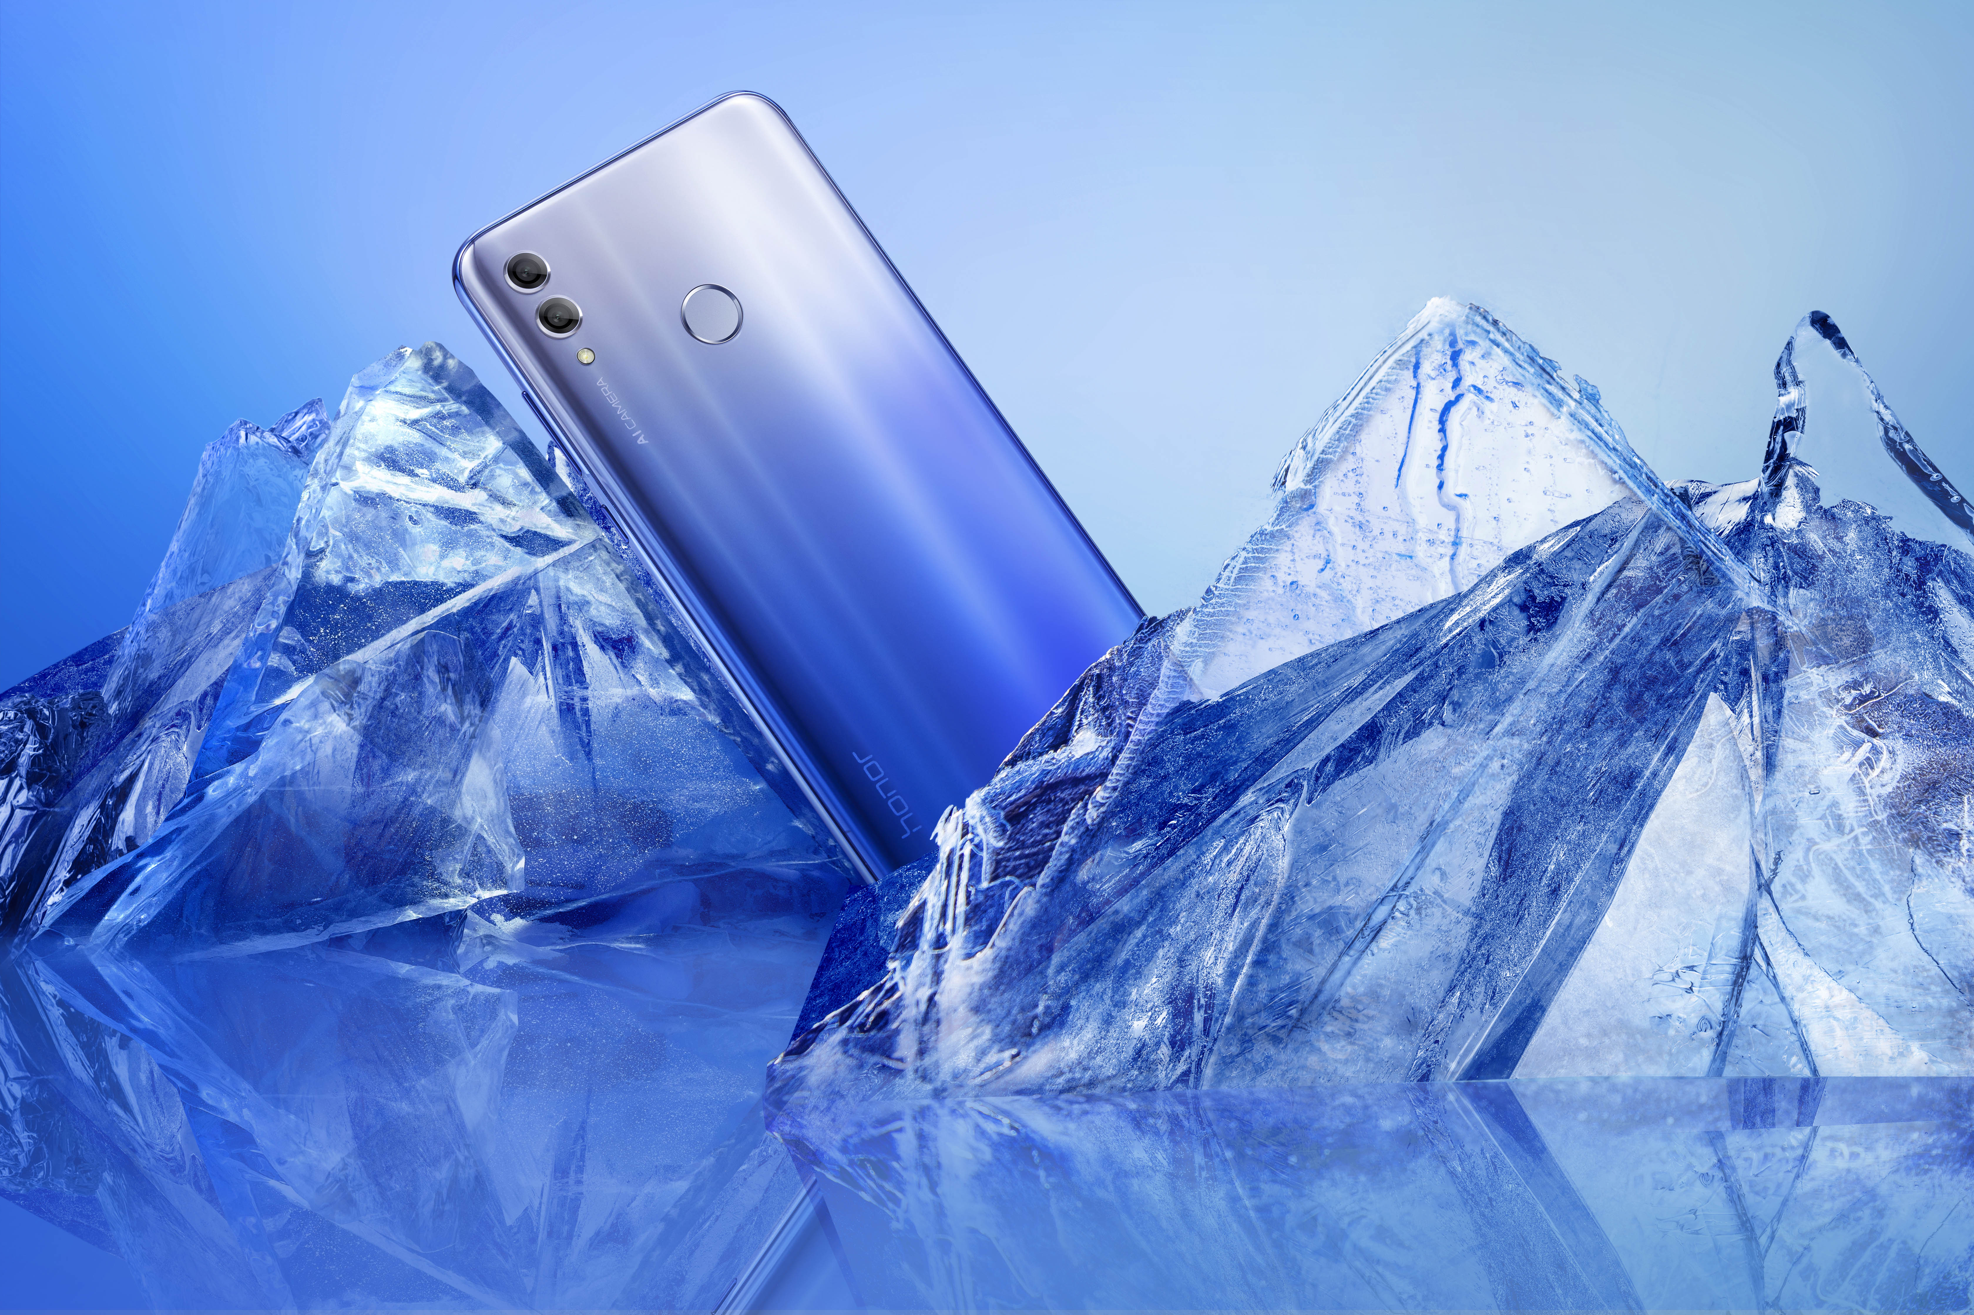
België, 11 januari 2019 – HONOR onthult vandaag de HONOR 10 Lite, een stijlvolle selfie-telefoon tegen een onklopbare prijs van 229,99 EUR. Met de AI-powered 24MP camera's en vlaggenschipconfiguraties, is de HONOR 10 Lite ontworpen om de meest uitzonderlijke selfie-ervaring te leveren. De HONOR 10 Lite wordt aangedreven door EMUI 9.0 en Android 9 en gooit ook hoge ogen met een glinsterend kleurverloop.
HONOR 10 Lite komt met slimme fotografie voor de perfecte selfie
Na HONOR’s toewijding in selfie-fotografie in HONOR 9 Lite en HONOR 10, verlegt de HONOR 10 Lite de grenzen nog verder. HONOR 10 Lite's AI-technologie verhoogt het selfie-spel met 8 verschillende real-time scenarioherkenningen. Het AI-aangedreven algoritme identificeert verschillende scènetypes onmiddellijk, waardoor de camera gelaatstrekken en achtergrond kan verbeteren door de belichtingstijd aan te passen. Ondersteund door 3D gezichtsherkenning en AI-schoonheidsfuncties, kan het apparaat schoonheidseffecten aanpassen op basis van leeftijd, geslacht en huidskleur.

Net als zijn voorgangers legt de HONOR 10 Lite meer licht vast in omstandigheden met weinig licht, dankzij de 4-in-1 lichtfusietechnologie. De 3D-portretverlichting biedt vijf verschillende lichteffecten, waardoor elke opname een covershot is.
Stijl jezelf met het oogverblindende ontwerp van HONOR 10 Lite
De HONOR 10 Lite wordt geleverd met een verbazingwekkende 6,21" FullView HD-schermweergave en een ontwerp dat de scherm-tot-lichaamverhouding boven 90% duwt.
Het HONOR 10 Lite achterdesign is gemaakt van acht lagen glimmend materiaal voor een oogverblindend visueel effect. De HONOR 10 Lite is beschikbaar in de nieuw geïntroduceerde Sky Blue (gradiëntkleur) en de klassieke Sapphire Blue en Midnight Black.
"De HONOR 10 Lite demonstreert de sterke toewijding van het merk aan AI-selfie-fotografie en uitzonderlijk ontwerp. HONOR streeft ernaar branchespecifieke producten naar een toegewijde wereldwijde fanbase te brengen," zei George Zhao, President van HONOR. "Jongeren willen nu een scala aan smartphone-selfie-functies en ontwerpfuncties. We zijn er trots op om dit ongeëvenaarde selfie-apparaat te lanceren bij onze smartphonegebruikers over de hele wereld, die beantwoorden aan hun behoeften en verwachtingen."
Prijs en beschikbaarheid
Honor wordt in België door TechData verdeeld. De adviesverkoopprijs van de Honor 10 Lite bedraagt 229,99 EUR en is vanaf vandaag beschikbaar bij Coolblue, Vanden Borre, Fnac, Exellent en Selection. Bij Coolblue, Vanden Borre, Fnac en Exellent krijgen de eerste klanten een Honor Sportband (Honor Band 4 Running twv 59,99 EUR) meegeleverd.
Over Honor
HONOR is een toonaangevend smartphone-e-merk. Het merk is gemaakt om te voldoen aan de behoeften van digitale autochtonen door producten die zijn geoptimaliseerd voor het internet en die superieure gebruikerservaringen bieden, actie inspireren, creativiteit bevorderen en de jongeren in staat stellen hun dromen waar te maken. Door dit te doen onderscheidt HONOR zich door zijn eigen dapperheid te tonen om dingen anders te doen en de stappen te nemen die nodig zijn om de nieuwste technologieën en innovaties voor zijn klanten in te luiden.
https://www.facebook.com/honorwesterneurope
https://twitter.com/HonorEU
https://www.instagram.com/honorEU
https://www.youtube.com/honorwesterneurope
Persinformatie:
Sandra Van Hauwaert, Square Egg Communications, sandra@square-egg.be, GSM 0497 251816.

De acht scenario's omvatten blauwe lucht, groen, bloemen, strand, toneelvoorstelling, nacht, indoor en sneeuwlandschap

